
دليل تشغيل واستخدام

الدليل الشامل لنظام
Project Desk
  - إدارة المشاريع والعمل والحوكمة وقوالب الفواتير
واجهة عربية RTL • إصدار 1.0 • 12 أغسطس 2026
مرجع المستخدم، ثم الإدارة، ثم التشغيل والأمن والنسخ الاحتياطي. مبني على التنفيذ الفعلي للنظام.
وثيقة داخلية — CloudTech، ليبيا

محتويات الدليل
استخدم هذا الفهرس للوصول السريع إلى المجال المطلوب. أرقام الصفحات ظاهرة في تذييل كل صفحة.
القسم | العنوان
1 | التعريف السريع والنطاق
2 | البدء وتسجيل الدخول
3 | لوحة المتابعة
4 | إدارة المشاريع
5 | المهام
6 | العملاء وجهات الاتصال
7 | الفريق والأدوار
8 | المتطلبات وكراسة المتطلبات
9 | الجدول الزمني والاجتماعات
10 | المخاطر والمشكلات
11 | الملفات والمرفقات
12 | قوالب الفواتير — دون محاسبة
13 | التنبيهات
14 | مركز البيانات
15 | النسخ الاحتياطي والاستعادة
16 | إعدادات النظام
17 | الملف الشخصي والأمان الشخصي
18 | التدقيق والتزامن
19 | التشغيل المحلي والتطوير
20 | خط أساس الإنتاج
21 | المجدول والأوامر التشغيلية
22 | الجودة والتحقق قبل الإصدار
23 | الوصولية والاستجابة
24 | استكشاف الأعطال
25 | قوائم فحص عملية
26 | قاموس مختصر
27 | مسؤولية البيانات والخصوصية
28 | خلاصة التشغيل المسؤول

تنبيه / ملاحظة: دليل المستخدم والإدارة والتشغيل والأمن — إصدار 1.0 — CloudTech، ليبيا — 12 أغسطس 2026
Project Desk مساحة عمل داخلية عربية من اليمين إلى اليسار لإدارة عمل CloudTech. يجمع النظام لوحة المتابعة، المشاريع، المهام، العملاء، الفريق، المتطلبات، كراسات المتطلبات، الجدول الزمني، الاجتماعات والمحاضر، المخاطر، المشكلات، الملفات، قوالب الفواتير، مركز البيانات، التنبيهات، والإعدادات في تطبيق ويب واحد.
هذا الدليل مبني على التنفيذ الفعلي في المستودع والمسارات والسياسات والاختبارات، وليس على نموذج تصوري. وهو مقسم إلى ثلاثة أجزاء: الاستخدام اليومي، الإدارة والحوكمة، ثم التشغيل والأمن والنسخ الاحتياطي.
تنبيه / ملاحظة: تنبيه نطاق: Project Desk ليس نظاماً محاسبياً. قسم «قوالب الفواتير» ينشئ قوالب قابلة للمعاينة والتصدير إلى PDF فقط. لا يتتبع القيود المحاسبية أو التحصيل أو الدفعات أو الأرصدة أو الذمم أو حالات «مدفوعة/متأخرة».
الجزء الأول
دليل المستخدم
العمل اليومي من تسجيل الدخول حتى إدارة المشاريع والملفات وقوالب الفواتير.
CloudTech • Project Desk

1. التعريف السريع والنطاق

1.1 لمن صُمم النظام؟
- لمستخدمي CloudTech الداخليين فقط؛ لا توجد بوابة عميل خارجية في الإصدار الحالي.
- لشركة واحدة؛ لا توجد مؤسسات متعددة أو فوترة اشتراك SaaS.
- يعمل عبر المتصفح بواجهة متجاوبة؛ لا يوجد تطبيق سطح مكتب أو تطبيق جوال أصلي.
- العربية وRTL هما تجربة الإطلاق الأساسية.

1.2 الوحدات المتاحة
الوحدة | الغرض | أهم المخرجات
لوحة المتابعة | رؤية موحدة للحالة والعمل القريب | مؤشرات، رسوم، عبء عمل، جدول أسبوعي
المشاريع | إدارة محفظة المشاريع وتفاصيل كل مشروع | تقدم، صحة، مراحل، فريق، نشاط
المهام | تخطيط التنفيذ ومتابعة المسؤوليات | قائمة، كانبان، تواريخ، إسناد، أرشيف
العملاء | دليل العملاء وجهات الاتصال | ملف عميل، جهات اتصال، مشاريع مرتبطة
الفريق | إدارة الحسابات والأدوار | أعضاء، أدوار، حالة، عبء العمل
حوكمة المشروع | ضبط المعرفة والقرار | متطلبات، كراسة، مخاطر، مشكلات، اجتماعات
الملفات | حفظ مرفقات خاصة مرتبطة بسياق | ملفات مشروع/مهمة/متطلب، أرشيف، تنزيل مصرح
قوالب الفواتير | إنشاء تصميم فاتورة قابل لإعادة الاستخدام | قالب، بنود، معاينة، PDF، نسخ، أرشفة
مركز البيانات | نقل البيانات والتعافي | CSV/XLSX، معاينة استيراد، حزم pdesk
الإعدادات | ضبط المؤسسة والتشغيل | الهوية، الحالات، التنبيهات، التقويم، النسخ

1.3 ما ليس ضمن النظام
- لا توجد محاسبة عامة، دفتر أستاذ، قيود، مراكز تكلفة، ذمم، تحصيل، مصروفات أو مطابقة بنكية.
- لا توجد حالة سداد للفاتورة ولا أعمار ديون أو تقارير دخل.
- لا توجد مزامنة تقويم خارجية أو بريد جماعي أو بوابة عميل.
- لا توجد multi-tenancy أو عزل شركات متعددة.
- لا توجد مهام بلا تاريخ؛ بداية المهمة ونهايتها إلزاميتان.

2. البدء وتسجيل الدخول

2.1 الحسابات
التسجيل الذاتي العام معطل. ينشئ المدير الحسابات من قسم «الفريق»، أو ينشئ المشغّل أول مدير بأمر التهيئة. يجب أن يكون الحساب نشطاً وغير مؤرشف حتى يسمح له بالدخول.
تنبيه / ملاحظة: وصول محلي للتطوير فقط: admin@projectdesk.local وكلمة المرور password. لا تستخدم هذا الحساب أو كلمة المرور التجريبية في الإنتاج، ولا تنقل أي مفتاح API أو قيمة من .env إلى هذا الدليل أو إلى خدمة خارجية.

2.2 الدخول
- افتح عنوان النظام ثم صفحة «تسجيل الدخول».
- أدخل البريد الإلكتروني وكلمة المرور.
- إذا كان البريد يحتاج تحققاً، أكمل التحقق قبل فتح مساحة العمل المحمية.
- إذا فُعلت المصادقة الثنائية، أدخل الرمز أو استخدم مفتاح المرور/رمز الاسترداد المتاح.
- بعد نجاح الدخول تنتقل إلى لوحة المتابعة.
تنبيه / ملاحظة: أمان: لا تشارك حساباً بين عدة أشخاص. الحساب الفردي ضروري لإسناد المهام، حصر الصلاحيات، وتدقيق من نفذ كل تغيير.

2.3 التنقل العام
الشريط الجانبي يعرض: لوحة المتابعة، المشاريع، المهام، العملاء، الفريق، قوالب الفواتير، ثم مركز البيانات والإعدادات لمن يملك صلاحياتهما. في العرض الضيق يصبح التنقل مضغوطاً. يوجد بحث عام ومركز تنبيهات في رأس التطبيق، وقائمة المستخدم للوصول إلى الملف الشخصي وتفضيلات التنبيهات والخروج.

2.4 البحث العام
يبحث النظام ضمن البيانات التي يسمح للمستخدم برؤيتها فقط. تشمل النتائج المشاريع والمهام والعملاء وقوالب الفواتير المسموح بها. إذا لم يظهر سجل متوقع، تحقق من عضوية المشروع وحالته والأرشيف قبل افتراض فقدان البيانات.

3. لوحة المتابعة

3.1 مؤشرات الملخص
تعرض اللوحة عدد المشاريع النشطة، المهام المتأخرة، المهام المستحقة خلال سبعة أيام، وعدد المشاريع التي تحتوي مخاطر مفتوحة مرتفعة. كل مؤشر مبني على السجلات المرئية للمستخدم، وليس على جميع بيانات المؤسسة إن كانت صلاحياته محدودة.

3.2 كيف تُحسب المؤشرات؟
المؤشر | قاعدة الحساب الفعلية
تقدم المشروع | المهام ذات الدلالة «منجز» ÷ جميع المهام غير المؤرشفة وغير الملغاة
صحة «تحتاج تدخلاً» | توجد مهمة مفتوحة متأخرة، أو خطر مفتوح درجته 16 فأكثر
صحة «تحتاج متابعة» | توجد مهام مفتوحة بلا إشارة خطر أو تأخر
صحة «مستقرة» | لا توجد مهام مفتوحة ولا مخاطر مرتفعة
المرحلة القادمة | مرحلة جارية، وإلا أقرب عنصر زمني مستقبلي غير اجتماع وغير مكتمل/ملغى
خطر مرتفع | الاحتمال × الأثر يساوي 16 فأكثر، والحالة مفتوحة

تنبيه / ملاحظة: ملاحظة: المشروع بلا مهام يكون تقدمه 0%، وقد يظهر «مستقراً» إذا لم تكن عليه مخاطر مرتفعة. الصحة ليست نسبة اكتمال، بل إشارة تدخل.

3.3 الرسوم والقوائم
- توزيع المهام حسب حالات سير العمل؛ يؤدي اختيار حالة إلى قائمة المهام المفلترة.
- توزيع صحة المشاريع؛ يؤدي الاختيار إلى محفظة المشاريع المفلترة.
- عبء الفريق حسب عدد المهام المفتوحة والمتأخرة، بما فيه «غير مسند».
- مشاريع نشطة مختارة مع التقدم، الصحة، العميل، الأولوية، والمرحلة القادمة.
- مهام تتطلب الانتباه، ومخاطر ذات أولوية، ومشكلات مهمة مفتوحة.

3.4 الجدول الأسبوعي
يعرض صفاً لكل مشروع وعموداً لكل يوم من الأحد إلى السبت. تظهر المهمة كشريط يمتد من يوم البداية حتى يوم النهاية، ويظهر الاجتماع كشريط زمني أيضاً. إذا بدأ العنصر قبل الأسبوع أو انتهى بعده، يُقص بصرياً عند الحد مع إشارة الاستمرار.
- استخدم أسهم السابق/التالي للتنقل أسبوعاً.
- استخدم منتقي التاريخ للقفز إلى أسبوع تختاره.
- اضغط شريط المهمة لفتح تعديلها إن كنت مديراً، أو للانتقال إلى عرضها المقيد إن كنت قارئاً.
- اضغط الاجتماع للانتقال إلى سياق المشروع.
قيود العرض الحالية:
- بداية الأسبوع ثابتة فعلياً يوم الأحد، وعطلة نهاية الأسبوع الجمعة والسبت.
- إعدادات «بداية الأسبوع/أيام العطلة» تُحفظ، لكن منشئ الجدول الأسبوعي الحالي لا يقرأها بعد.
- يُعرض حتى ثلاثة مسارات متداخلة في صف المشروع وحتى 50 شريطاً مرئياً؛ يظهر عداد للعناصر المخفية عند تجاوز الحد.
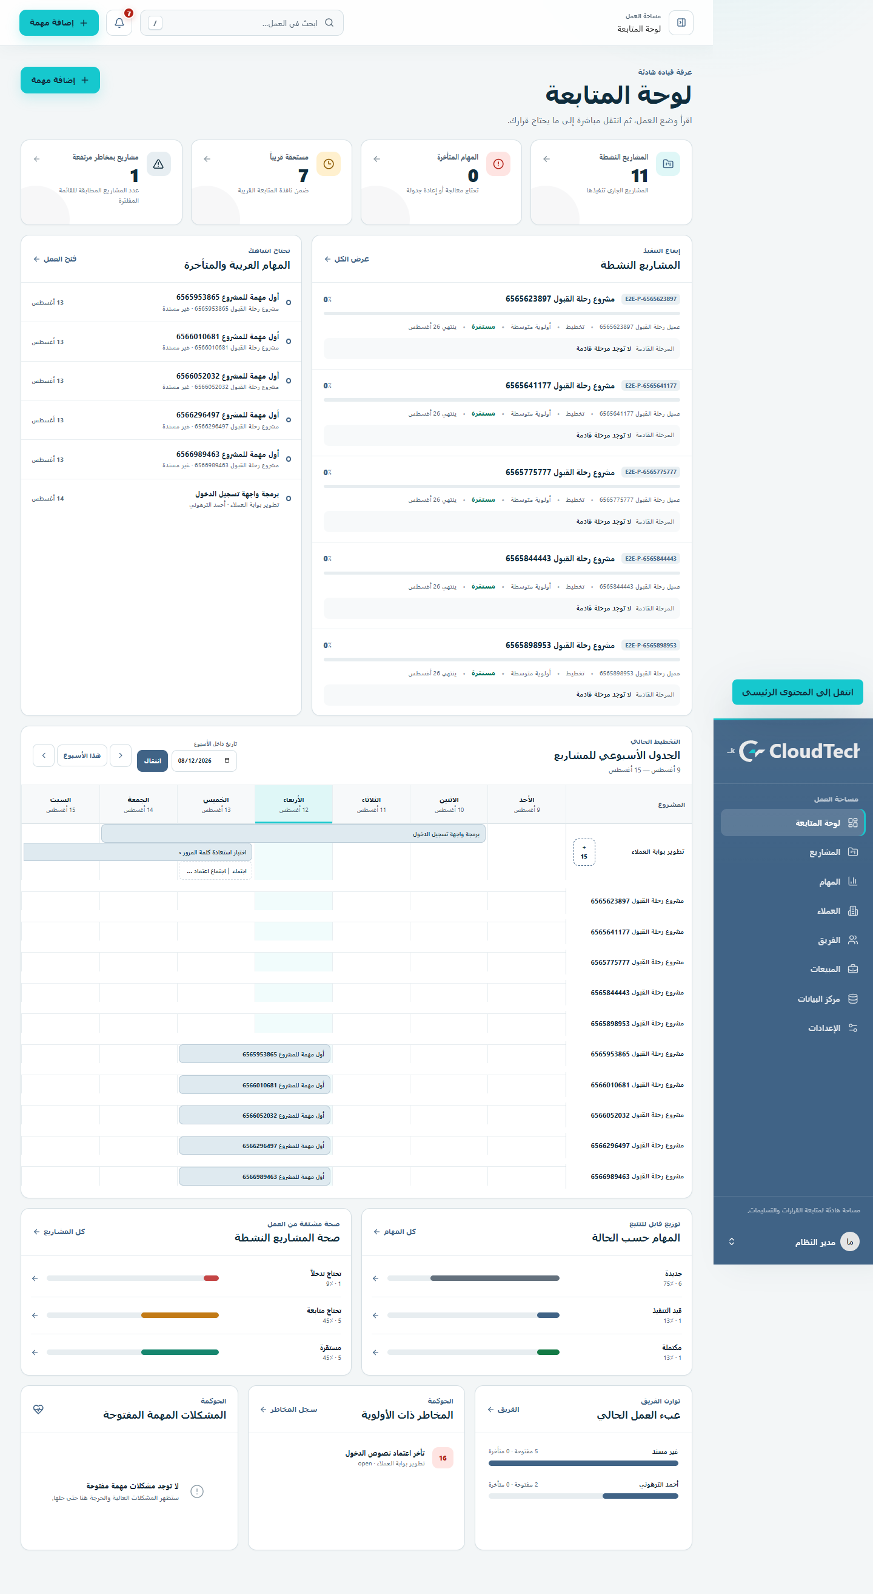
لوحة المتابعة بملخصات ورسوم العمل
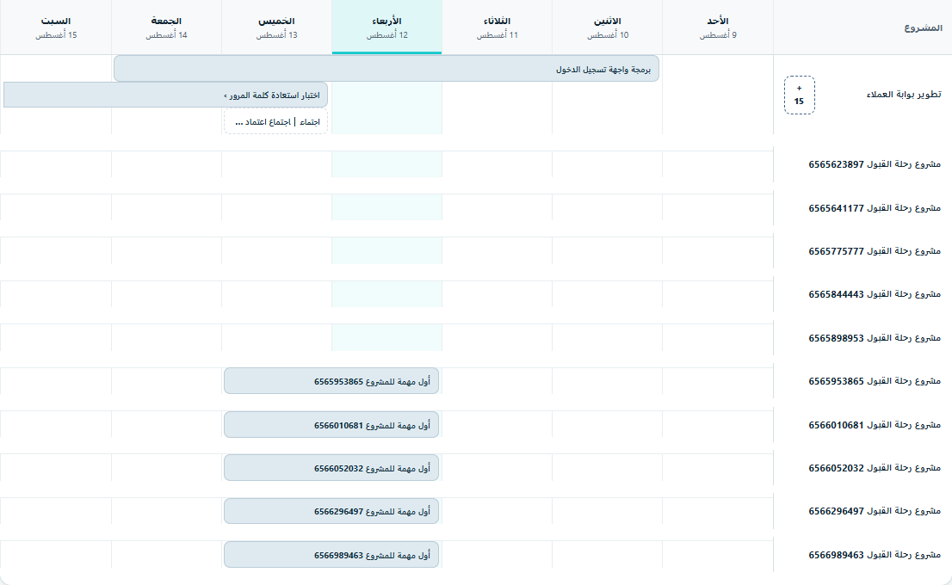
الجدول الأسبوعي: صف لكل مشروع وشريط يمتد بين بداية المهمة ونهايتها

4. إدارة المشاريع

4.1 قائمة المشاريع
تعرض المحفظة رمز المشروع واسمه ومديره وعميله وحالته وأولويته وصحته وتقدمه والمهام المفتوحة والمتأخرة والمرحلة القادمة وتاريخ النهاية. يمكن البحث والتصفية حسب الحالة والأولوية والعميل والصحة والنشاط، وتغيير الترتيب والاتجاه، وعرض النشط أو المؤرشف. يمكن تنزيل XLSX يراعي الفلاتر والنطاق المرئي.

4.2 إنشاء مشروع
ينشئ المدير أو مدير المشاريع المشروع عبر معالج من ثلاث مراحل:
- الهوية: رمز فريد، اسم، ووصف اختياري.
- العلاقات: عميل اختياري، جهة اتصال أساسية من العميل، مدير المشروع، وأعضاء الفريق مع دور كل عضو.
- التخطيط: حالة سير عمل نشطة، أولوية، تاريخ بداية ونهاية اختياريان مع منع النهاية قبل البداية.
يمكن إنشاء مشروع بلا مهام ثم إضافة أول مهمة من داخله. العميل ومدير المشروع والتواريخ ليست إلزامية، لكن رمز المشروع واسمه وحالته وأولويته إلزامية.

4.3 صلاحيات المشروع
- المدير العام يرى كل المشاريع وينشئ ويعدل ويؤرشف ويستعيد.
- مدير المشاريع ينشئ المشاريع، ويرى المشاريع التي يديرها أو هو عضو نشط فيها.
- مدير المشروع أو عضو بدور «manager» يعدل المشروع وموارده.
- عضو المشروع العادي يرى المشروع، ويمكنه رفع الملفات، لكنه لا يدير بنية المشروع.
- المشاهد يرى المشروع فقط ولا يرفع الملفات.

4.4 تبويبات صفحة المشروع
التبويب | الوظيفة
نظرة عامة | ملخص التقدم والصحة والعدّادات والقرارات الأخيرة
المتطلبات | سجل المتطلبات ومعايير القبول والملكية والأولوية والحالة
المهام | مهام المشروع والوصول إلى إنشائها أو تحريرها
الجدول الزمني | مراحل وتسليمات ومراجعات ومواعيد نهائية وأحداث
الاجتماعات والمحاضر | جدولة الاجتماع، الحضور، الأجندة، المحضر ومرفقه
المخاطر | احتمال وأثر ومعالجة ومالك وتاريخ متابعة
المشكلات | شدة وحالة ومالك وموعد وحل
الفريق | مدير المشروع والأعضاء وأدوارهم
الوثائق | كراسة المتطلبات ونسخها وجميع مرفقات المشروع
العميل | العميل وجهة الاتصال والمعلومات المرتبطة
النشاط | سجل الأحداث بالتسلسل الزمني مع صفحات

4.5 تعديل المشروع وأرشفته
التعديل يستخدم lock_version لمنع الكتابة فوق تغيير أحدث بصمت. إذا عُرض تعارض، أعد تحميل أحدث نسخة ثم أعد تطبيق تعديلك. الأرشفة تحفظ السجل ولا تحذفه. المشروع المؤرشف يصبح للقراءة ولا تقبل موارده تعديلات جديدة. الاستعادة تعيده للعمل وفق الصلاحية وعضوية المدير النشطة.

5. المهام

5.1 حقول المهمة
الحقل | القاعدة
المشروع | إلزامي ومتاح للمستخدم
العنوان | إلزامي
الوصف | اختياري
الحالة | إلزامية ومن حالات المهام النشطة
الأولوية | منخفضة/متوسطة/عالية/حرجة
المسؤول | اختياري، من أعضاء المشروع الصالحين
وقت الإسناد | اختياري ومستقل عن وقت إنشاء المهمة
بداية المهمة | إلزامية
نهاية المهمة | إلزامية ولا تسبق البداية
الوقت التقديري | اختياري، بالدقائق
الملاحظات | اختيارية
المتطلبات المرتبطة | صفر أو أكثر من متطلبات المشروع نفسه
ملاحظة تغيير المسؤول | اختيارية وتدخل سجل الإسناد

5.2 القائمة والكانبان
توفر صفحة المهام عرض قائمة وعرض كانبان. تدعم البحث، المشروع، المسؤول، الحالة، الاستحقاق، الفرز والاتجاه، كما تعرض الأرشيف منفصلاً. في الكانبان يمكن نقل بطاقة بالسحب، أو تغيير الحالة من أداة قابلة للاستخدام بلوحة المفاتيح. المسؤول عن المهمة يستطيع تغيير حالتها حتى لو لم يكن مدير المشروع؛ تحرير باقي الحقول يحتاج إدارة المشروع.

5.3 تواريخ المهمة في الجدول
يحوّل النظام start_at وdue_at إلى شريط متعدد الأيام في الجدول الأسبوعي. المهمة التي تتجاوز حدود الأسبوع لا تتغير بياناتها؛ القص بصري فقط. لهذا يجب تسجيل البداية والنهاية بدقة حتى يعكس الجدول خطة العمل الحقيقية.

5.4 إعادة الإسناد وسجل التاريخ
عند تغيير المسؤول يسجل النظام الحدث، الوقت، من أسند، المسؤول السابق والجديد، والملاحظة إن وجدت. لا تستبدل تاريخ الإسناد بتاريخ بدء المهمة؛ لكل منهما معنى مستقل.

5.5 الأرشفة والاستعادة
الأرشفة تزيل المهمة من العروض النشطة دون حذف تاريخها أو ارتباطاتها. الاستعادة ممكنة فقط إذا بقي المشروع نشطاً وكان المستخدم يديره. استخدم الأرشفة للمهام الملغاة أو المكررة التي يجب الاحتفاظ بأثرها، واستخدم حالة «منجز» للعمل المكتمل فعلاً.

6. العملاء وجهات الاتصال

6.1 ملف العميل
يتضمن رمزاً فريداً، الاسم، البريد، الهاتف، العنوان، والحالة. تعرض صفحة العميل جهات الاتصال ومشاريعه المرئية فقط. ويمكن اختيار العميل اختيارياً كبيانات معاينة عند إنشاء قالب من مكتبة «قوالب الفواتير» المستقلة؛ هذا الاختيار لا يضيف قسماً للقوالب داخل صفحة العميل ولا ينشئ علاقة محاسبية.

6.2 جهات الاتصال
يمكن تسجيل الاسم، الدور، البريد، الهاتف، تعيين جهة أساسية، وتفعيل/تعطيل الجهة. يجب أن تتبع جهة الاتصال الأساسية العميل المختار في المشروع. عند أرشفة العميل تُعطل جهات اتصاله وتزال صفة الأساسية منها، ويمكن إعادة تفعيلها يدوياً بعد استعادة العميل.

6.3 قيد أرشفة العميل
لا يمكن أرشفة عميل له مشاريع نشطة. أغلق المشاريع أو انقلها إلى عميل آخر أولاً. الأرشفة لا تحذف السجل ولا المشاريع التاريخية.

7. الفريق والأدوار

7.1 الأدوار العامة
الدور | النطاق النموذجي
Admin | كل البيانات، الفريق، الإعدادات، مركز البيانات، النسخ، الاستعادة
Project Manager | إنشاء وإدارة المشاريع المسندة، العملاء المتاحين، وقوالبه الخاصة
Member | رؤية المشاريع التي هو عضو فيها وتنفيذ العمل المسند ورفع الملفات
Viewer | قراءة المشاريع التي هو عضو فيها دون إدارة أو رفع

الدور العام لا يلغي دور العضوية داخل المشروع. يمكن أن يكون المستخدم Member عاماً لكنه «manager» داخل مشروع، فيحصل على إدارة ذلك المشروع.

7.2 إضافة عضو
يضيف المدير الاسم والبريد والهاتف والمسمى الوظيفي والدور العام والحالة وكلمة المرور المؤكدة. البريد فريد. لا توجد دعوة تسجيل عامة؛ الحساب يُنشأ داخلياً.

7.3 التغييرات الحساسة
تغيير البريد أو كلمة المرور أو الدور قد يبطل جلسات المستخدم الأخرى. تغيير البريد يجعله يحتاج تحققاً جديداً. عند تعديل المستخدم لنفسه في بيانات حساسة، يطلب النظام كلمة المرور الحالية. لا يستطيع المدير أرشفة نفسه من مسار الفريق.

7.4 الأرشفة
أرشفة العضو تجعله غير نشط مع إبقاء المشاريع والمهام والتاريخ. استعادته تعيد الحالة النشطة، لكن ينبغي مراجعة عضوياته وإسناداته قبل إعادة منحه العمل.

8. المتطلبات وكراسة المتطلبات

8.1 المتطلبات الفردية
يتضمن المتطلب رمزاً اختيارياً فريداً داخل المشروع، عنواناً، وصفاً، معايير قبول، أولوية، حالة سير عمل، ومالكاً اختيارياً. يمكن ربط المهام بمتطلبات من المشروع نفسه فقط. التعديل والأرشفة والاستعادة محمية من تعارض النسخ.

8.2 كراسة المتطلبات
التبويب «الوثائق» يدير كراسة متطلبات بإصدارات فعلية. لكل إصدار عنوان، رقم إصدار، حالة (مسودة، قيد المراجعة، معتمد، مستبدل)، ملاحظة، ملف، وإشارة «الإصدار الحالي».
التدفق الموصى به:
- ارفع أول ملف مع عنوان واضح ورقم إصدار.
- اتركه «مسودة» أثناء العمل.
- انقله إلى «قيد المراجعة» عند التوزيع الداخلي.
- بعد الموافقة اجعله «معتمداً» و«الحالي».
- عند رفع بديل جديد، اجعل السابق «مستبدلاً» بدلاً من حذفه.
يمكن أرشفة الإصدار مع حفظ ملفه وتاريخه، واستعادته لاحقاً. لا تجعل نسختين «حاليتين» في الوقت نفسه.
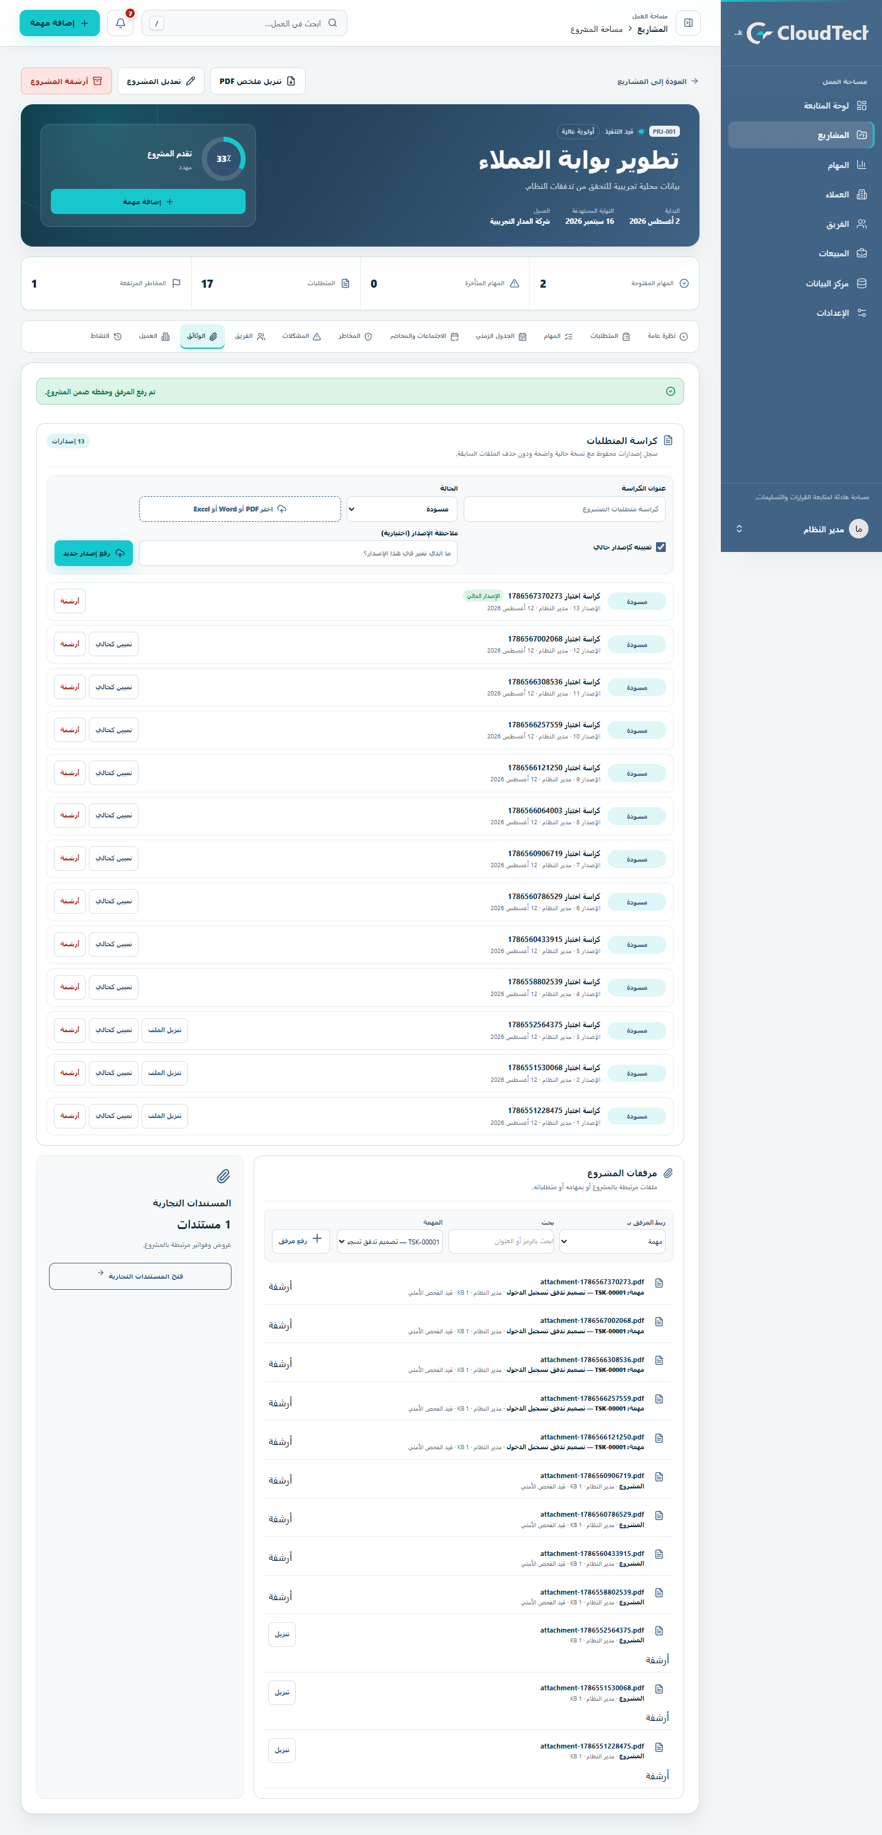
تبويب وثائق المشروع وكراسة المتطلبات والمرفقات

9. الجدول الزمني والاجتماعات

9.1 عناصر الجدول الزمني
الأنواع المدعومة: مرحلة، تسليم، مراجعة، موعد نهائي، حدث. لكل عنصر عنوان، بداية إلزامية، نهاية اختيارية لا تسبق البداية، حالة (مخطط، جارٍ، مكتمل، ملغى)، مالك، وملاحظة.

9.2 الاجتماعات
الاجتماع سجل زمني متخصص. يحتوي عنواناً، بداية ونهاية إلزاميتين، حالة، منظماً، موقعاً، رابط اجتماع HTTP/HTTPS، أجندة، ملاحظة، وقائمة حضور. حالات الاجتماع: مخطط، جارٍ، مكتمل، ملغى. نهاية الاجتماع يجب أن تكون بعد بدايته.

9.3 الحضور
يدعم سجل البيانات حالات: مدعو، وافق، اعتذر، مبدئي، حضر، غاب. الواجهة الحالية تركز على اختيار الحضور وجدولة الاجتماع؛ قد لا تعرض كل تفاصيل حالة الحضور أو ملاحظته كحقول مستقلة في جميع الشاشات.

9.4 محضر الاجتماع
يُحفظ المحضر داخل الاجتماع ويشمل ملخصاً إلزامياً، قرارات، بنود عمل، ومرفقاً اختيارياً. يمكن رفع المرفق مباشرة أو ربط ملف آمن موجود. لا يُقبل ملف مرجعي إلا إذا كانت نتيجة الفحص safe.
تنبيه / ملاحظة: أفضل ممارسة: اجعل عنوان كل بند عمل يبدأ بفعل، وحدد صاحبه وموعده داخل النص، ثم أنشئ مهمة فعلية إذا كان البند يحتاج متابعة قابلة للقياس.
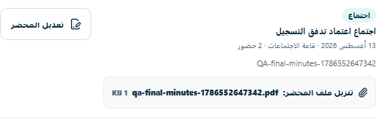
الاجتماعات والمحاضر مع المرفق الآمن

10. المخاطر والمشكلات

10.1 المخاطر
يتضمن الخطر عنواناً ووصفاً واحتمالاً من 1 إلى 5 وأثراً من 1 إلى 5 وحالة ومالكاً وخطة معالجة وتاريخ متابعة. الحالات: مفتوح، تحت المراقبة، مخفف، مقبول، مغلق. درجة الخطر = الاحتمال × الأثر؛ الدرجة 16 فأكثر مع حالة مفتوحة تؤثر في صحة المشروع ولوحة المتابعة.

10.2 المشكلات
المشكلة حدث وقع بالفعل. تشمل عنواناً ووصفاً وشدة (منخفضة، متوسطة، عالية، حرجة)، حالة (مفتوحة، قيد المعالجة، محلولة، مغلقة)، مالكاً، موعداً، ونص الحل. تظهر المشكلات العالية أو الحرجة المفتوحة/قيد المعالجة في لوحة المتابعة.

10.3 الفرق العملي
- سجل «خطر» لشيء محتمل يحتاج منعاً أو تخفيفاً.
- سجل «مشكلة» لشيء حدث ويحتاج حلاً.
- لا تغلق الخطر لأن موعده مر؛ حدث حالته بناءً على القرار.
- لا تستخدم الأرشفة بدلاً من الحالة؛ الحالة تصف دورة العمل، والأرشفة تخفي السجل من العمل النشط مع حفظه.

11. الملفات والمرفقات

11.1 الربط
يمكن رفع ملف إلى المشروع نفسه أو إلى مهمة أو متطلب نشطين داخله. يتحقق الخادم من أن الهدف يتبع المشروع قبل التخزين وداخل المعاملة. يمكن أن يملك ملف واحد روابط سياقية، وتُؤرشف الروابط دون حذف الملف التاريخي.

11.2 الأنواع والحجم
الأنواع الافتراضية: PDF وDOCX وXLSX وCSV وصور JPEG/PNG/WebP. الحد التطبيقي الافتراضي 25 ميغابايت للملف، مع حصص للمشروع وللمستخدم وحد لعدد الملفات. قد تكون حدود PHP أو الخادم العكسي أقل إن لم يضبطها المشغل.

11.3 الفحص الأمني
يفحص النظام الامتداد وMIME والتوقيع والمحتوى النشط قبل التخزين. هذا الفحص البنيوي لا يجعل الملف قابلاً للتنزيل. التنزيل لا يسمح إلا بعد فحص برمجيات خبيثة ناجح وحالة safe. فشل الماسح يبقي الملف structurally_safe، والاكتشاف ينقله إلى quarantined؛ كلاهما مغلقان افتراضياً.

11.4 الأرشيف والاحتفاظ
أرشفة المرفق تحفظ العلاقة والتاريخ. الملفات اليتيمة بلا أي مرجع تُحذف فقط بعد مهلة افتراضية 72 ساعة وإعادة تحقق تحت قفل، مع حجر قابل للتراجع وسجل تدقيق. يستطيع المشغل تشغيل فحص جاف قبل التنظيف.

12. قوالب الفواتير — دون محاسبة

12.1 الغرض
القالب مستند تصميمي قابل لإعادة الاستخدام ومعاينة PDF. ليس فاتورة محاسبية مرحّلة ولا مطالبة دفع. يحفظ بنوداً وأسعاراً ونسباً كنموذج حساب داخل المستند فقط.

12.2 من يستطيع الوصول؟
- Admin يرى ويدير كل قوالب الفواتير.
- Project Manager يرى ويدير القوالب التي أنشأها فقط.
- Member وViewer لا يصلان إلى القسم.
- يجب أن يكون الحساب نشطاً وغير مؤرشف.

12.3 إنشاء قالب
تبدأ الصفحة بتنبيه «قوالب فقط» يوضح أن القيم أمثلة وليست قيوداً محاسبية. ويمكن البحث بالاسم أو الرقم أو العميل أو المشروع، والتبديل بين «القوالب النشطة» و«القوالب المؤرشفة»، والتصفية بالمشروع. تعرض القائمة: القالب، بيانات المعاينة، تاريخ النموذج، المجموع النموذجي، وزري فتح وتنزيل PDF.
- افتح «قوالب الفواتير» واضغط «قالب فاتورة جديد».
- اكتب اسم القالب؛ وهو إلزامي.
- اختر عميلاً أو مشروعاً اختياريين لاستخدامهما كبيانات معاينة. إذا اخترتهما معاً، يجب أن يتبع المشروع العميل.
- أدخل تاريخ معاينة وتاريخاً نهائياً اختياريين؛ لا يجوز أن يسبق النهائي البداية.
- أضف مرجعاً اختيارياً واختر العملة: LYD أو USD أو EUR.
- حدد نسبتي الخصم والضريبة من 0 إلى 100.
- أضف بنداً واحداً على الأقل: اسم، وصف اختياري، كمية موجبة حتى ثلاث منازل، وحدة، وسعر غير سالب حتى منزلتين.
- راجع الإجمالي داخل المعاينة، وأضف الملاحظات، ثم احفظ.
ينقسم المحرر إلى «هوية القالب»، «بنود النموذج»، و«حسابات النموذج». تعرض المعاينة الحية صفحة A4 بعلامة «نموذج / معاينة» ونص «ليس سجلاً محاسبياً». الأزرار المتاحة وفق الحالة والصلاحية: إغلاق، إنشاء نسخة، أرشفة، استعادة، معاينة PDF، وحفظ القالب.

12.4 الحساب داخل القالب
الإجمالي الفرعي = مجموع (الكمية × سعر الوحدة). الخصم يُحسب أولاً من الإجمالي الفرعي، ثم تُحسب الضريبة على صافي ما بعد الخصم. الإجمالي = الإجمالي الفرعي - الخصم + الضريبة. لا يحدث تحويل عملة ضمني.

12.5 الترقيم واللقطات
يولد النظام رقم القالب ولا يقبل رقماً يرسله المستخدم. الصيغة الخادمية هي بادئة الفاتورة (افتراضياً CT-INV) + السنة + تسلسل بطول افتراضي ثلاثة أرقام. إذا لم يوجد تاريخ نموذجي، تستخدم سنة اليوم. عند الحفظ يحتفظ بلقطة بيانات الشركة والعميل لاستخدامها في الوثيقة، بحيث لا تتغير القوالب القديمة بصمت عند تعديل الهوية لاحقاً.

12.6 الإجراءات
- تعديل: مسموح للقالب في حالة المسودة ولمن يديره.
- معاينة/تنزيل PDF: يولد مستنداً بعلامة توضح أنه «نموذج فاتورة» وليس مستند تحصيل.
- نسخ: ينشئ نسخة مستقلة برقم جديد ويحافظ على الأصل.
- أرشفة: تنقل القالب إلى الأرشيف مع حفظه.
- استعادة: تعيد القالب المؤرشف إلى المسودة.
يعمل النسخ من المسودة أو الأرشيف. يستخدم الحفظ والنسخ والأرشفة والاستعادة lock_version لمنع الكتابة فوق نسخة أحدث. لا يوجد حذف ولا توجد حالات إرسال أو قبول أو دفع أو تأخر أو إلغاء محاسبي. قد تبقى عروض أو إيصالات أو خطابات أو حالات محاسبية قديمة في قاعدة بيانات رُقّيت من إصدار سابق، لكنها مخفية من القوائم والبحث وPDF وتُرجع 404 على مسارات القسم؛ لا تحذفها يدوياً.
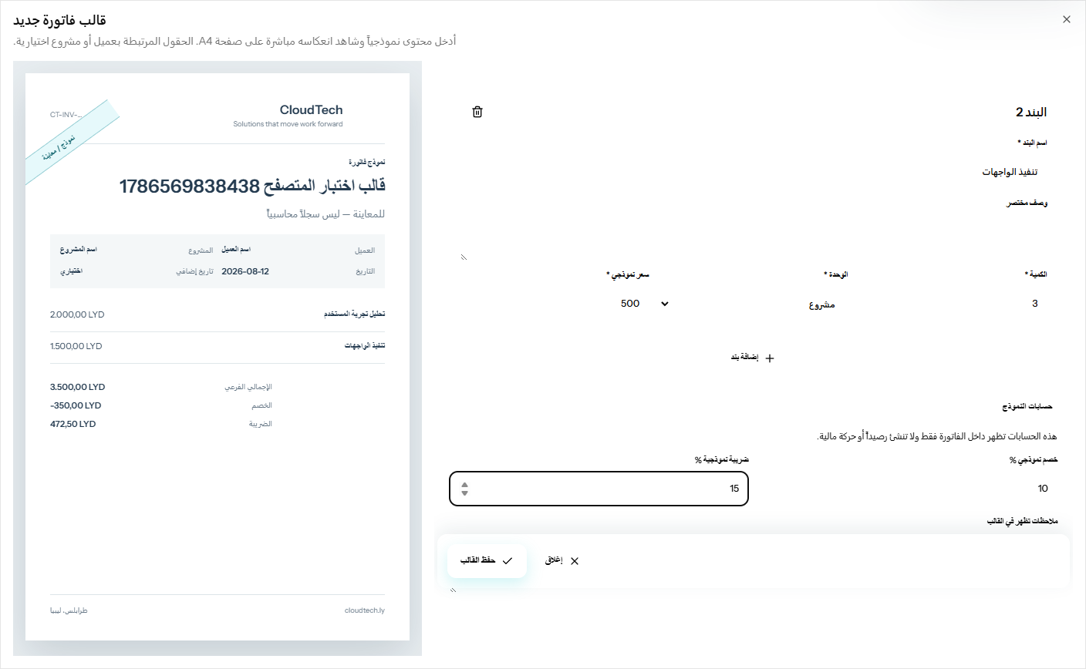
محرر قالب الفاتورة ومعاينة A4 المعلّمة كنموذج غير محاسبي

13. التنبيهات

13.1 أنواع التنبيهات
ينشئ النظام تنبيهات دائمة ومقيدة بالصلاحية للمهام المتأخرة، المهام القادمة، والاجتماعات القادمة. يؤدي فتح التنبيه إلى المورد إن بقي للمستخدم حق رؤيته.

13.2 تفضيلات المستخدم
يمكن لكل مستخدم تشغيل/إيقاف تنبيهاته واختيار الفئات ووقت التقديم بالساعات، لكن تفضيلاته لا تستطيع تفعيل فئة عطلها المدير على مستوى النظام ولا تجاوز الحد الذي وضعه المدير.

13.3 شرط التشغيل
ينبغي تشغيل المجدول كل دقيقة. أمر project-desk:sync-notifications هو الذي يزامن التنبيهات؛ ترك المجدول متوقفاً يجعل الواجهة تعمل لكن التنبيهات الجديدة لا تُنشأ في وقتها.
الجزء الثاني
الإدارة والحوكمة
البيانات والنسخ والإعدادات والصلاحيات والتدقيق.
CloudTech • Project Desk

14. مركز البيانات
تنبيه / ملاحظة: صلاحية: مركز البيانات للمدير العام فقط.

14.1 الاستيراد
يدعم الاستيراد حالياً العملاء والمهام فقط من CSV أو من ملف XLSX الإصدار المعتمد الذي ينزله النظام. التدفق ذري من مرحلتين:
- تنزيل القالب الصحيح للمورد.
- تعبئة الأعمدة دون تغيير الرؤوس أو إضافة صيغ/ماكرو/علاقات خارجية.
- رفع الملف للمعاينة.
- مراجعة الصفوف والأخطاء قبل أي كتابة.
- إذا كانت المعاينة سليمة، تأكيد الاستيراد بالبصمة نفسها.
- إما أن تلتزم العملية كاملة أو لا تكتب شيئاً.
حدود افتراضية مهمة: 10 ميغابايت لملف CSV/XLSX، 5000 صف، 2000 مدخل ZIP، و100 ميغابايت محتوى XLSX مفكوك. يعرض النظام أول 20 صفاً في المعاينة.

14.2 التصدير
يدعم CSV/XLSX للعملاء والمشاريع والمهام. التصدير من القوائم يحافظ على النطاق والفلاتر المرئية. توجد أيضاً ملفات PDF لملخص المشروع وقالب الفاتورة. التنزيلات مصرح بها وتُرسل بسياسة تخزين مؤقت خاصة/ممنوعة.

14.3 سجل العمليات
يسجل مركز البيانات مهام الاستيراد والتصدير والنسخ، حالتها، الملف، النتائج والأخطاء. افحص السجل عند فشل التنزيل أو الاستيراد قبل تكرار العملية.
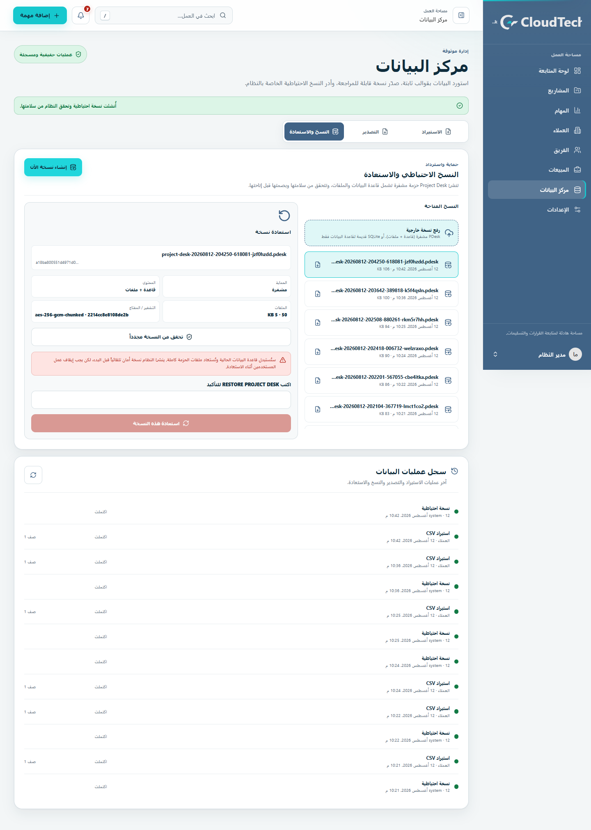
مركز البيانات: النسخ الاحتياطي والاستعادة وسجل العمليات

15. النسخ الاحتياطي والاستعادة

15.1 ما هي حزمة pdesk؟
حزمة مشفرة تحتوي لقطة SQLite والملفات المشار إليها وبيان سلامة. ليست مجرد نسخة من قاعدة البيانات. يتأكد النظام من الاكتمال والبصمات قبل السماح بالاستعادة.

15.2 إنشاء وتنزيل نسخة
ينشئ المدير نسخة يدوية من مركز البيانات، ثم ينزلها ويحفظها خارج المضيف. النسخ التلقائي يعتمد على المجدول وإعداداته. في الإنتاج يجب ضبط مفتاح مخصص BACKUP_ENCRYPTION_KEY من مخزن أسرار، وعدم الاعتماد على APP_KEY أو حفظ المفتاح بجانب الحزم.

15.3 التحقق والاستعادة
الاستعادة عملية مدمرة لحالة النظام الحالية، ولذلك تتطلب:
- رفع/اختيار الحزمة وفحص البنية والبصمة.
- تأكيد كلمة المرور حديثاً.
- تحققاً ثانياً ينتج nonce قصير العمر.
- إدخال عبارة التأكيد الدقيقة RESTORE PROJECT DESK.
- مطابقة SHA-256 والـnonce.
- تنفيذ الاستعادة ضمن وضع صيانة وسياج كتابة حصري.
ينشئ النظام نسخة أمان قبل الاستعادة. إذا فشلت المبادلة يعيد قاعدة البيانات والملفات. تنتهي طلبات الويب الجارية قبل المبادلة، وتُرفض الكتابات الجديدة وعمليات المزامنة/النسخ المجدولة حتى النجاح أو التراجع. أوقف أي عمال queue مخصصين قبل تمرين إنتاجي.

15.4 تمرين التعافي
مرة دورياً، انسخ حزمة إلى بيئة معزولة، استخدم نسخة من المفتاح المصرح، استعدها، ثم تحقق من: تسجيل الدخول، عدد المشاريع والمهام، تنزيل عينات ملفات، فتح كراسة ومحضر، تصدير XLSX/PDF، ومراجعة سجل التدقيق. سجل الزمن والنتيجة دون كشف المفتاح.

16. إعدادات النظام

16.1 الأقسام
القسم | ما يضبطه
الإعدادات العامة | اسم المؤسسة والمنطقة الزمنية
هوية الشركة والترقيم | الاسم القانوني، الاتصال، العنوان، الموقع، الأرقام، الشعار، بادئة الفاتورة وطول الرقم
حالات سير العمل | أسماء وألوان وترتيب وتفعيل حالات المشروع والمهمة والمتطلب
التنبيهات | تشغيل الفئات وحد وقت التقديم
التقويم | بداية الأسبوع وأيام العطلة المخزنة
النسخ التلقائي | تشغيل يومي/أسبوعي، الوقت، وعدد النسخ المحتفظ بها

16.2 حالات سير العمل
يحفظ كل نوع كوداً ثابتاً ودلالة معنوية (todo، in_progress، done، cancelled) مع اسم عربي ولون وترتيب وحالة تفعيل. يمكن تغيير الاسم واللون والترتيب دون تعديل الشيفرة. لا تحذف حالة مستخدمة؛ عطلها بعد نقل السجلات إلى حالة بديلة. الدلالة هي التي تستخدمها المعادلات، لذلك لا تغير معناها لمجرد تغيير الاسم.

16.3 الهوية وقوالب الفواتير
تنعكس بيانات الشركة في القوالب الجديدة وملفات PDF. المستند المحفوظ يحتفظ بلقطة من الهوية وقت إنشائه. حالياً لا يحتاج النظام إلى بادئات عرض أو إيصال أو خطاب؛ نطاق الواجهة هو بادئة الفاتورة فقط، مع بقاء بعض مفاتيح قديمة في البيانات لأغراض التوافق الداخلي.

16.4 التقويم — قيد مهم
يمكن حفظ بداية الأسبوع وأيام العطلة في الإعدادات، لكن الجدول الأسبوعي الحالي يبقى من الأحد إلى السبت ويعلم الجمعة والسبت كعطلة. لا تعتمد على الإعداد المخزن لتغيير الشبكة حتى يربط التنفيذ المستقبلي بينهما.

17. الملف الشخصي والأمان الشخصي

17.1 الملف الشخصي
يعدل المستخدم اسمه وبريده وبياناته المسموحة. تغيير البريد يتطلب تحققاً جديداً وقد يتطلب كلمة المرور الحالية. احفظ بريداً فريداً وصحيحاً للوصول إلى استعادة كلمة المرور والتحقق.

17.2 كلمة المرور والمصادقة القوية
تسمح صفحة الأمان بتحديث كلمة المرور بعد تأكيدها، وإدارة المصادقة الثنائية ومفاتيح المرور وفق الإمكانات المعروضة. خزّن رموز الاسترداد في مكان منفصل وآمن، ولا تضعها في مشروع أو مرفق داخل النظام.

17.3 الجلسات
في الإنتاج: استخدم HTTPS فقط، SESSION_ENCRYPT=true وSESSION_SECURE_COOKIE=true. تغييرات البريد/كلمة المرور/الدور تبطل الجلسات الأخرى لتقليل بقاء صلاحية قديمة.

18. التدقيق والتزامن
يسجل النظام العمليات المهمة مثل الإنشاء والتحديث وتغيير الحالة والإسناد والأرشفة والملفات والاستيراد والنسخ. يتضمن السجل الفاعل والوقت والكيان والمشروع والقيم قبل/بعد ومعرف ارتباط الطلب عند توفره. يكتب الحدث داخل معاملة المجال نفسها، لذلك لا يظهر إذا تراجعت العملية.
السجلات القابلة للتحرير تستخدم قفل نسخة متفائلاً. ظهور خطأ تعارض يعني أن مستخدماً آخر حفظ بعد فتحك للنموذج. لا تحاول إعادة الإرسال مراراً؛ افتح أحدث نسخة وقارن التغييرات ثم احفظ.
الجزء الثالث
التشغيل والأمن
التهيئة والإنتاج والمراقبة والجودة والتعافي واستكشاف الأعطال.
CloudTech • Project Desk

19. التشغيل المحلي والتطوير

19.1 المتطلبات
- PHP 8.3 أو أحدث مع الامتدادات الموثقة، وComposer 2.
- Node.js 22.12 أو أحدث، وpnpm 11.16.0.
- SQLite بوضع WAL للتطوير والإصدار v1 أحادي المضيف.

19.2 التهيئة السريعة
composer setup
composer run dev
أو شغل الخادم والواجهة في نافذتين:
php artisan serve
pnpm run dev
ينشئ composer setup البيئة وقاعدة SQLite عند الحاجة، المفتاح إذا كان غائباً، الترحيلات، حالات السير، أول مدير، ثم يبني الواجهة. لا تشغل key:generate على بيئة مهيأة؛ تدوير APP_KEY بلا خطة يبطل بيانات مشفرة ومفتاح النسخ الاحتياطي الاحتياطي.

19.3 بيانات العرض
في local/testing فقط يمكن تشغيل php artisan migrate:fresh --seed. تنشئ البيانات التجريبية حسابات بنطاق @projectdesk.local وكلمة مرور password. لا تستخدمها في الإنتاج. هذا الأمر يمسح قاعدة البيانات الحالية؛ لا تشغله على بيانات حقيقية.

20. خط أساس الإنتاج
النشر المعتمد للإصدار الأول: مضيف Linux واحد، Nginx أو ما يعادله، PHP-FPM، SQLite على تخزين محلي متين وليس NFS/SMB، عامل queue تحت Supervisor/systemd، ومجدول Laravel كل دقيقة. تُبنى أصول الواجهة في مرحلة البناء ولا يحتاج الإنتاج إلى Vite dev server.
إعدادات أساسية:
- APP_ENV=production وAPP_DEBUG=false.
- TLS وجلسات مشفرة وملفات تعريف ارتباط آمنة.
- أسرار من مخزن أسرار لا من Git.
- ماسح برمجيات خبيثة فعلي بسياسة fail-closed.
- نسخ pdesk مشفرة ومنسوخة خارج المضيف.
- تدوير سجلات، مراقبة مساحة التخزين، وإنذارات لفشل الماسح والنسخ.
تنبيه / ملاحظة: قيد بنيوي: مشاركة SQLite على شبكة أو التوسع الأفقي غير مدعوم. الانتقال إلى PostgreSQL/MySQL مشروع ترحيل مستقل يحتاج موصل نسخ/استعادة وتمرين تعافٍ واختبارات.

21. المجدول والأوامر التشغيلية
شغّل php artisan schedule:run كل دقيقة. المهام المجدولة:
المهمة | التواتر
مزامنة التنبيهات | كل دقيقة
فحص موعد النسخ التلقائي | كل دقيقة مع منع التداخل
تنظيف الملفات اليتيمة | يومياً 03:30 بتوقيت Africa/Tripoli

أوامر تحقق يدوية:
php artisan project-desk:sync-notifications
php artisan project-desk:automatic-backup --force
php artisan project-desk:prune-orphaned-files --dry-run
لا تستخدم أمر التنظيف الحقيقي قبل مراجعة نتيجة --dry-run وسياسة الاحتفاظ.

22. الجودة والتحقق قبل الإصدار
composer validate --strict --no-check-publish
composer audit --locked --no-interaction
composer test
pnpm run format:check
pnpm run lint:check
pnpm run types:check
pnpm run build
pnpm run browser:check
تشمل رحلات المتصفح المسار الحرج، الاستجابة والوصولية، لوحة المتابعة والجدول، المشاريع والمهام، الوثائق والمحاضر، قوالب الفواتير، التنبيهات، الإعدادات، ومركز البيانات. لا تسجل أرقام نجاح قديمة كدليل إطلاق؛ شغل المجموعة على commit المرشح وسجل البيئة وSHA والنتيجة.

23. الوصولية والاستجابة
- استخدم لوحة المفاتيح: Tab للتنقل، Enter/Space للتفعيل، Escape لإغلاق الحوارات.
- تعيد الحوارات التركيز إلى المستدعي وتحذر من المسودة غير المحفوظة.
- يظل المعنى موجوداً دون الاعتماد على اللون وحده، وتوجد أوصاف للحالات.
- النصوص المختلطة مثل البريد والهاتف والأكواد والتواريخ تُعرض باتجاه ثنائي مناسب.
- عند 200% أو على شاشة ضيقة تتحول الجداول إلى عرض مناسب؛ الجدول الأسبوعي وحده يملك تمريراً أفقياً مقصوداً.
- اختبارات المتصفح لا تغني عن تدقيق قارئ شاشة يدوي قبل الإطلاق.

24. استكشاف الأعطال
العرض | السبب الأرجح | الإجراء
لا أرى مشروعاً | ليست لديك عضوية نشطة أو المشروع مؤرشف | اطلب من المدير مراجعة العضوية والنطاق
لا أستطيع تعديل مهمة | لست مدير المشروع؛ أو المهمة/المشروع مؤرشف | راجع الصلاحية؛ المسؤول يستطيع تغيير الحالة فقط
ملف مرفوع لا يُنزّل | الفحص لم يصل إلى safe | راجع الماسح والسجل؛ لا تتجاوز fail-closed
لا تظهر تنبيهات جديدة | المجدول/المزامنة متوقفان أو الفئة معطلة | شغل schedule وراجع سياسة النظام والتفضيل
استيراد XLSX مرفوض | قالب أو إصدار أو رؤوس غير صحيحة، أو صيغة نشطة | نزّل قالباً جديداً ولا تغير البنية
خطأ تعارض عند الحفظ | نسخة أحدث حُفظت | أعد التحميل وادمج التعديل يدوياً
لا يمكن أرشفة عميل | له مشروع نشط | أغلق/انقل المشاريع أولاً
الجدول لا يتبع بداية أسبوع الإعدادات | قيد معروف في الإصدار الحالي | استخدم شبكة الأحد–السبت حتى ربط الإعداد
لا أرى قوالب زميلي كمدير مشاريع | القوالب خاصة بمنشئها لغير Admin | يراجعها Admin أو ينشئ المستخدم نسخته
PDF لا يعكس هوية عدلتها الآن | القالب يحتفظ بلقطة هوية عند الحفظ | أنشئ/حدّث قالباً مقصوداً ولا تغير التاريخ بصمت

25. قوائم فحص عملية

25.1 بدء مشروع
- رمز واسم وحالة وأولوية صحيحة.
- مدير مشروع وعضويات بأقل صلاحية لازمة.
- عميل وجهة اتصال إن وجدا.
- تواريخ عامة للمشروع.
- كراسة متطلبات أولية ومتطلبات قابلة للاختبار.
- أول مرحلة واجتماع بدء ومخاطر أولية.
- مهام ببدايات ونهايات ومسؤوليات واضحة.

25.2 مراجعة أسبوعية
- اختر الأسبوع الصحيح من اللوحة.
- راجع الأشرطة المستمرة خارج الأسبوع والعناصر المخفية.
- عالج المهام المتأخرة وغير المسندة.
- راجع المشاريع «تحتاج تدخلاً» ومعادلة السبب.
- حدّث المخاطر والمشكلات لا مجرد الألوان.
- سجّل قرارات الاجتماعات وحول بنود العمل المهمة إلى مهام.

25.3 نشر إنتاجي
- الاختبارات والتحليل والبناء ناجحة على commit المرشح.
- TLS وAPP_DEBUG والجلسات والأسرار مضبوطة.
- SQLite محلي وWAL ومهلة الانشغال مضبوطة.
- queue والمجدول مراقبان.
- الماسح فعلي ومغلق عند الفشل.
- نسخة pdesk خارج المضيف وتمرين استعادة ناجح.
- تدقيق وصولية وقارئ شاشة وتكبير وpilot مكتمل.

26. قاموس مختصر
المصطلح | المعنى في Project Desk
الحالة | مرحلة عمل قابلة للتخصيص ودلالتها ثابتة للحساب
الأرشفة | إخفاء السجل من العمل النشط مع حفظه، وليست حذفاً
الصحة | إشارة تدخل محسوبة من التأخر والمخاطر والعمل المفتوح
لقطة | نسخة من بيانات العميل/الشركة محفوظة مع القالب
lock_version | رقم يمنع الكتابة فوق تعديل أحدث
pdesk | حزمة تعافٍ مشفرة لقاعدة البيانات والملفات والبيان
safe | اجتاز الملف الفحص وأصبح قابلاً للتنزيل للمصرح
structurally_safe | اجتاز البنية ولم يجتز بعد فحص البرمجيات الخبيثة
quarantined | ملف محجور لا يُنزّل
قالب فاتورة | نموذج PDF قابل لإعادة الاستخدام، وليس سجلاً محاسبياً

27. مسؤولية البيانات والخصوصية
لا ترفع .env أو قاعدة SQLite أو مفاتيح النسخ أو رموز الاسترداد أو مجلد التخزين الخاص إلى مستودع عام أو خدمة AI غير معتمدة. عند نقل سياق المشروع إلى مساعد آخر، استخدم حزمة معرفة منقحة لا تحتوي أسراراً أو بيانات شخصية غير لازمة. صلاحية الوصول داخل النظام لا تعني تلقائياً صلاحية إخراج البيانات خارجه.

28. خلاصة التشغيل المسؤول
استخدم الحالات لوصف دورة العمل، والأرشفة للحفظ التاريخي، والمهام لكل التزام قابل للقياس، والمحاضر للقرارات، والمخاطر للاحتمالات، والمشكلات للأحداث الواقعة. حافظ على التواريخ لأنها تغذي الجدول واللوحة، وعلى العضويات لأنها تحدد الرؤية، وعلى المجدول والماسح والنسخ لأنها تجعل النظام آمناً وقابلاً للتعافي. قوالب الفواتير مخرجات تصميمية فقط؛ أي محاسبة أو تحصيل أو دفع يتم خارج نطاق Project Desk.

